Ответы на теорию по ТФКП
Вопрос 1
Определение и свойства сходящихся рядов. Ряды с неотрицательными членами. Критерий сходимости ряда с неотрицательными членами (с доказательством)
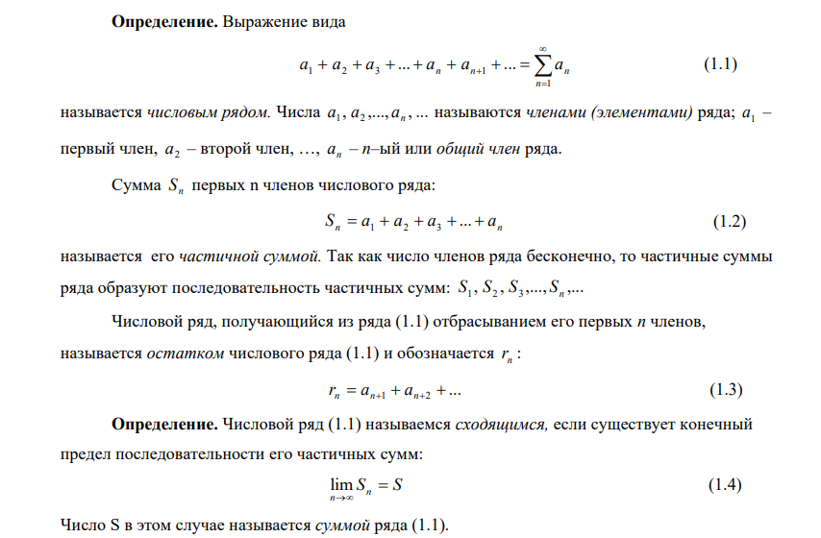
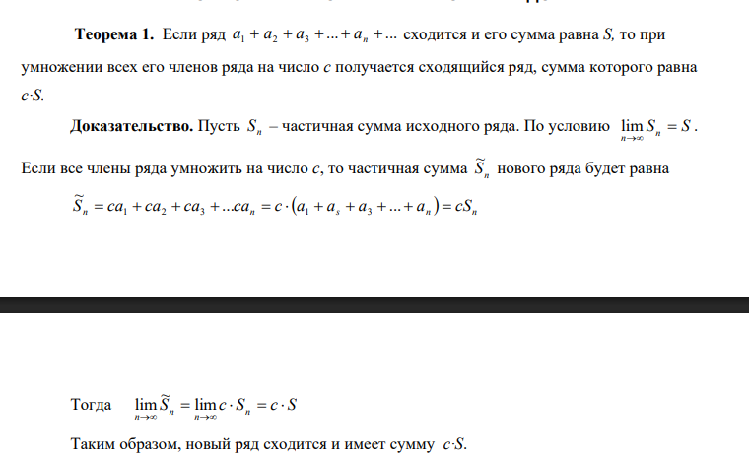
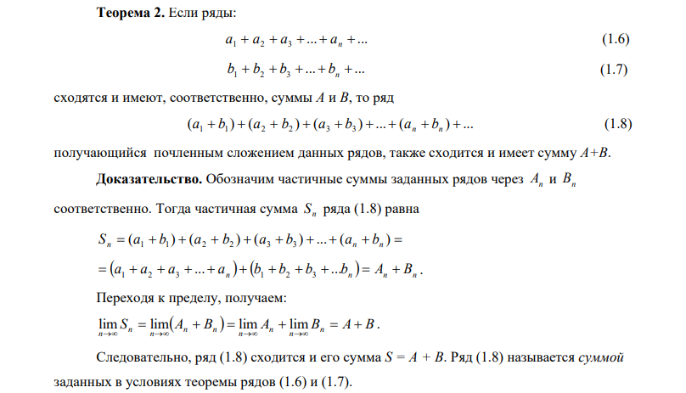
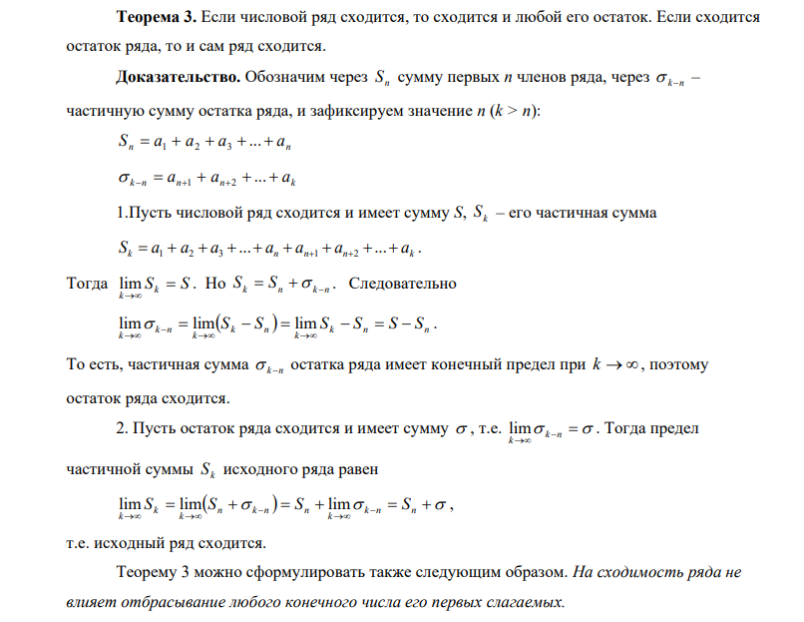
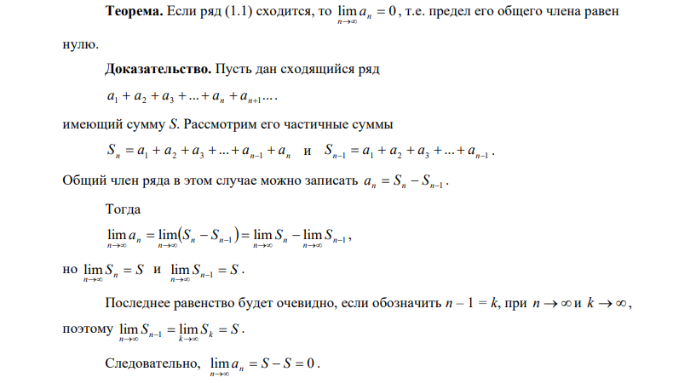
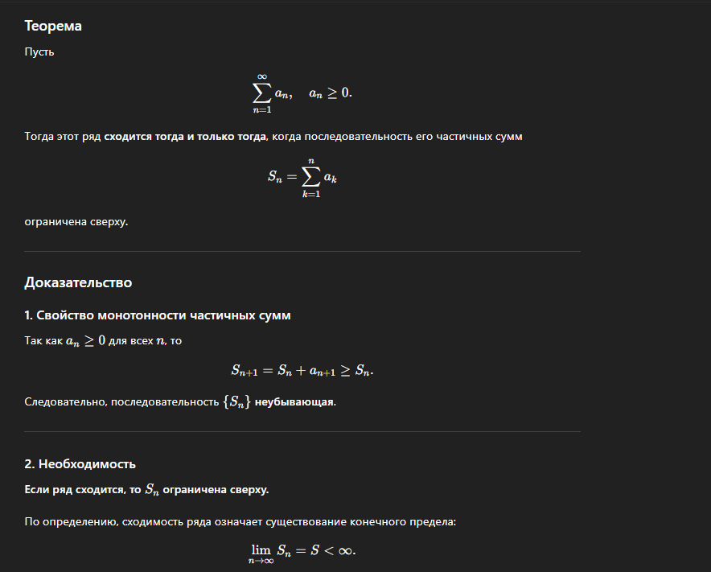
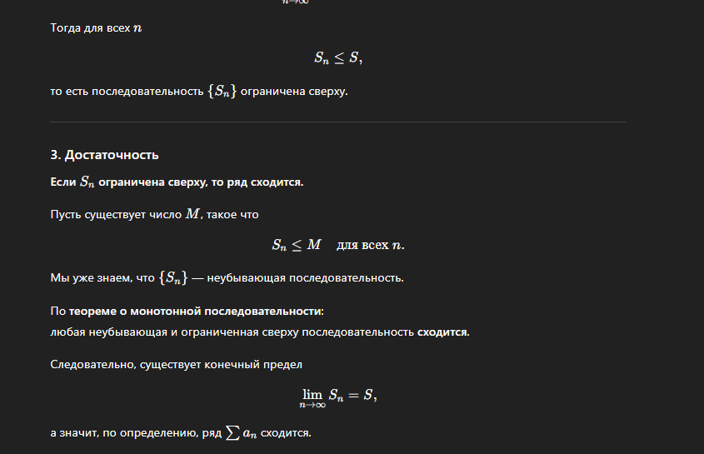
Вопрос 2
Признаки сходимости рядов с неотрицательными членами. Признаки Даламбера и Коши (с доказательством), признаки сравнения (с доказательством), интегральный признак Коши (с доказательством)
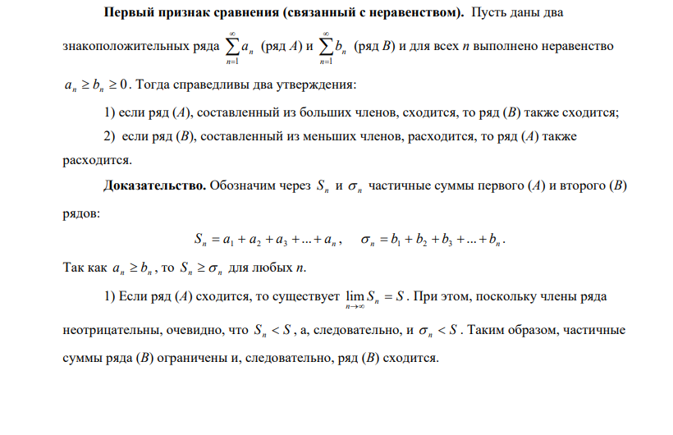
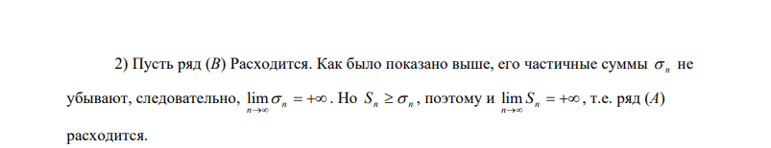
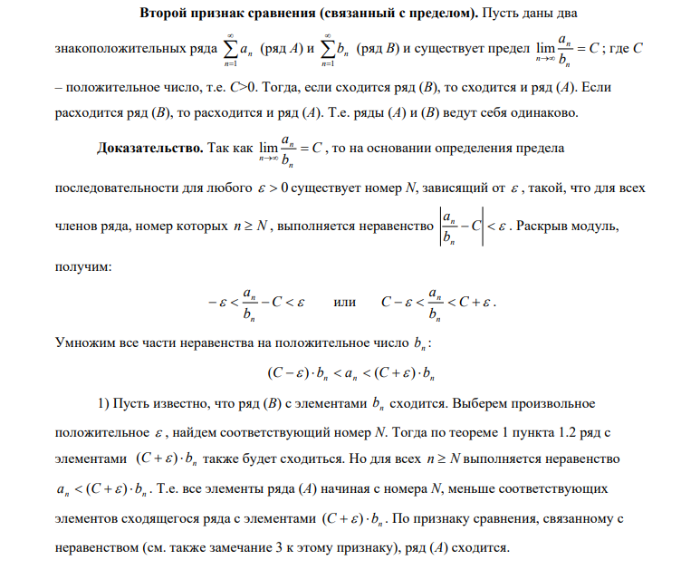
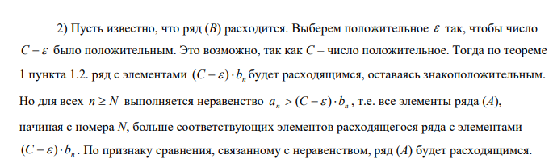
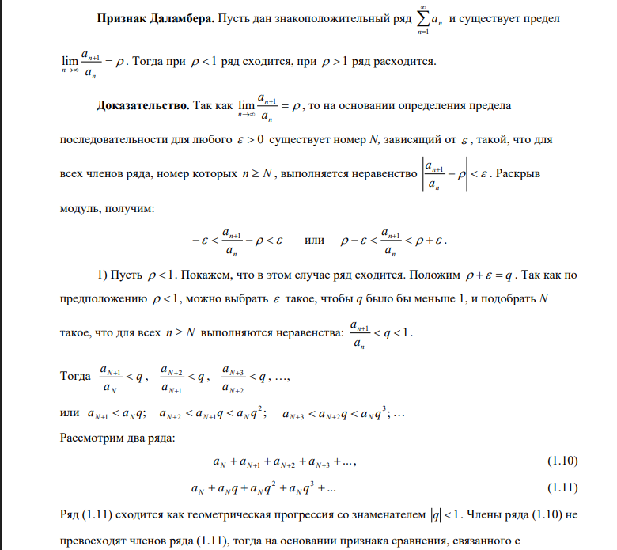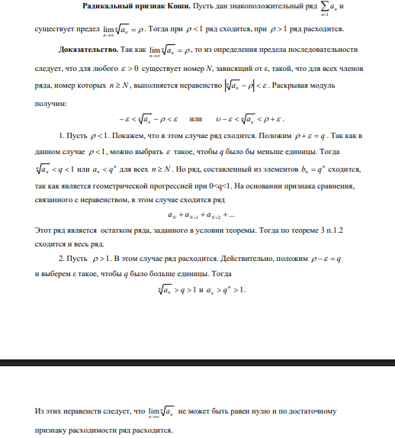
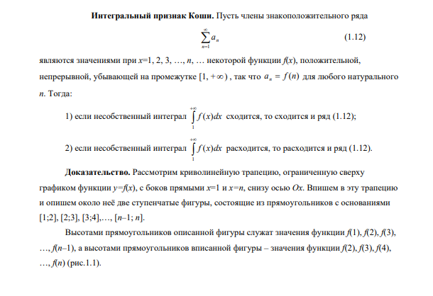
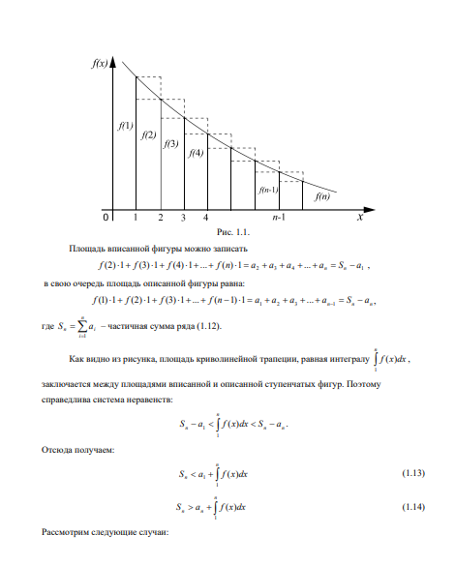
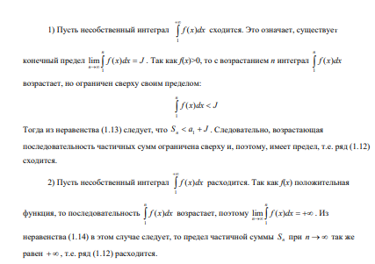

Вопрос 3
Сходимость знакопеременных рядов. Знакочередующиеся ряды. Признак Лейбница (с доказательством). Абсолютно и условно сходящиеся ряды. Оценка остатка ряда.
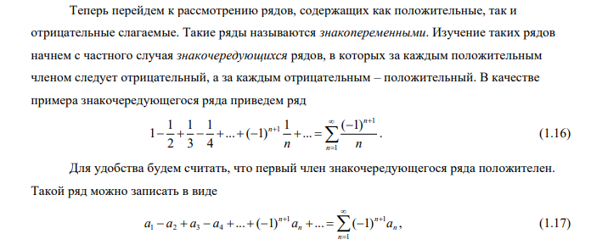
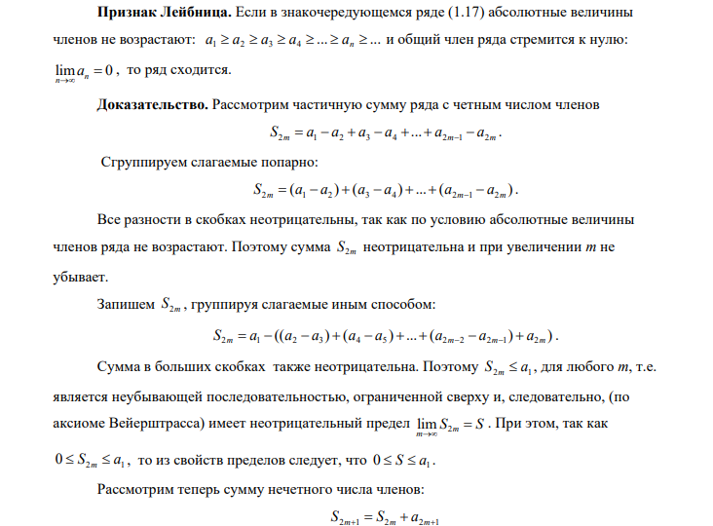
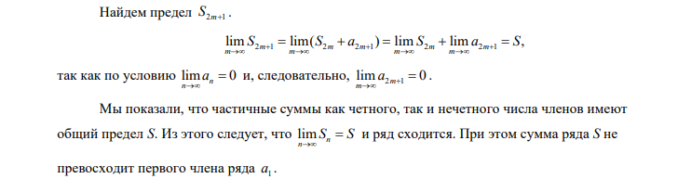
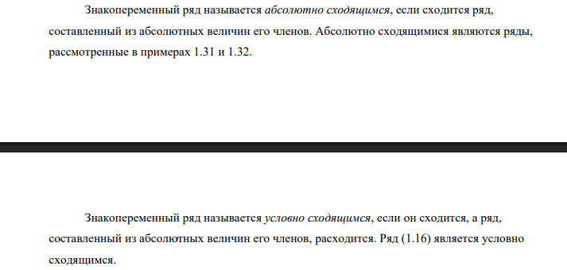
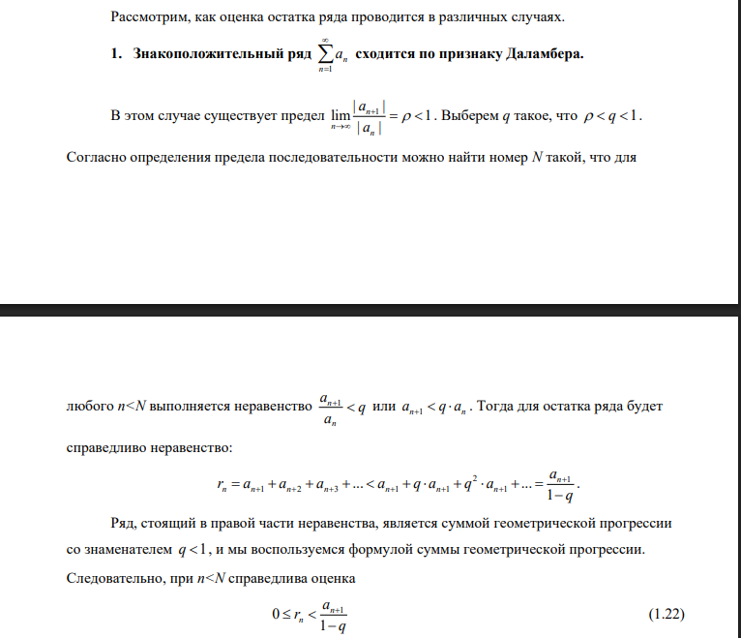
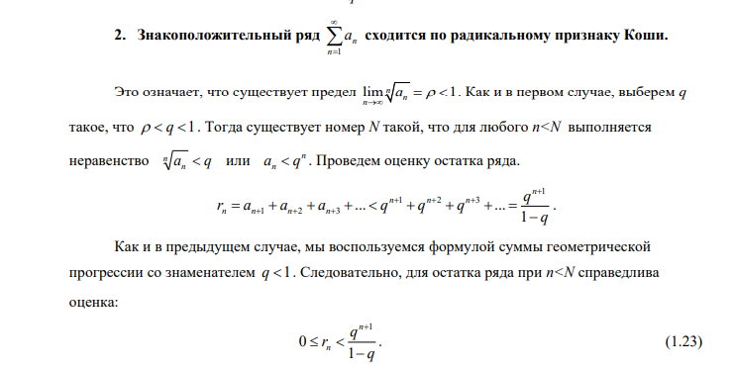

Вопрос 4
Функциональные ряды. Степенные ряды. Радиус сходимости степенного ряда (с доказательством). Почленное дифференцирование и интегрирование степенных рядов.
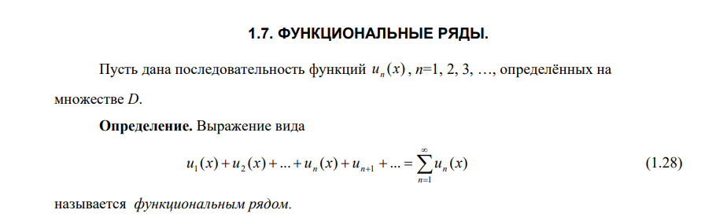
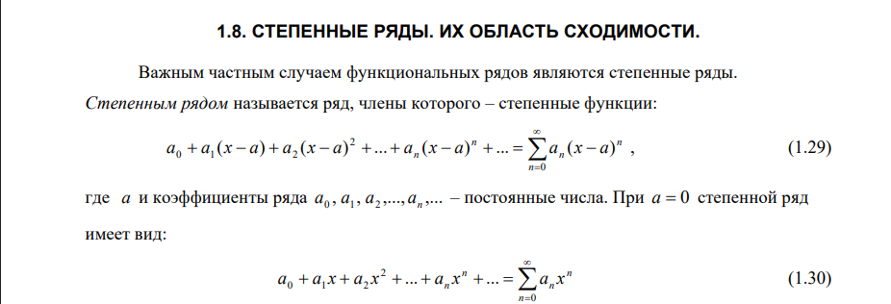
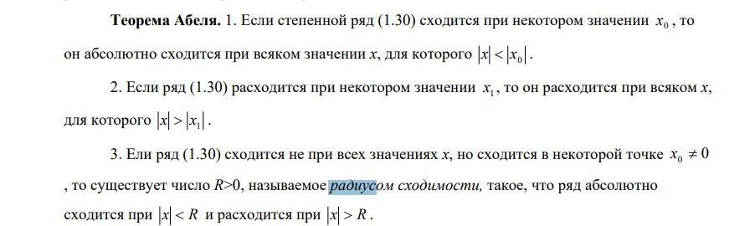
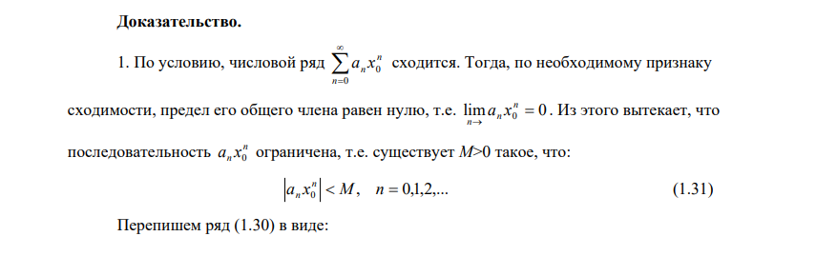
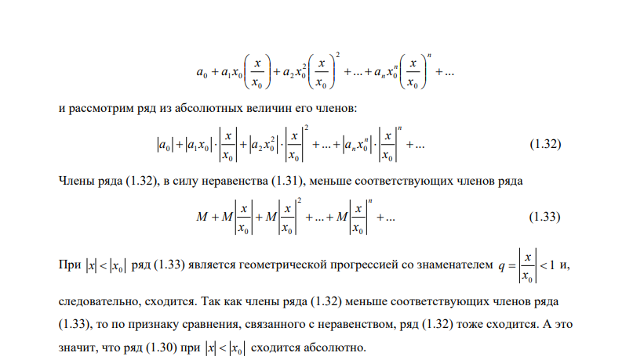
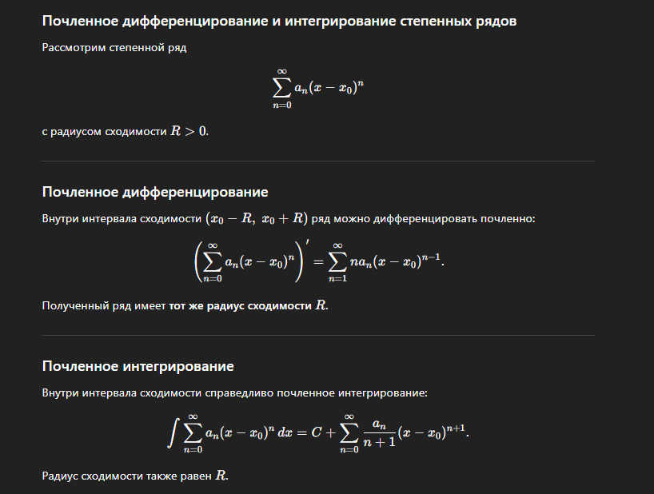
Вопрос 5
Ряд Тейлора. Понятие ряда Тейлора. Единственность разложения функции в степенной ряд. Разложение элементарных функций в ряд Тейлора. Приближенные вычисления с помощью ряда Тейлора
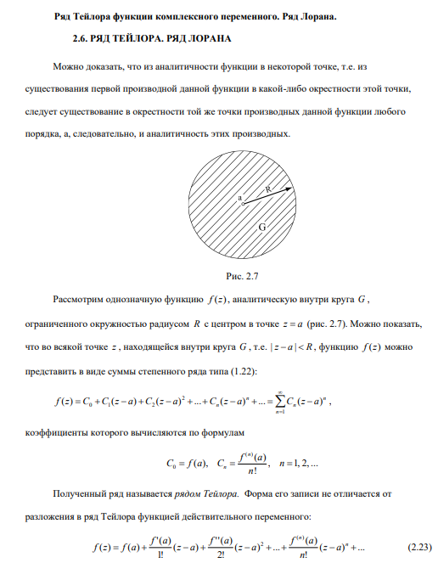
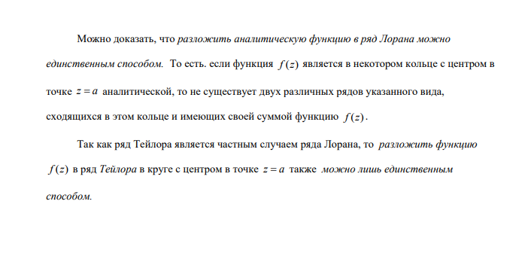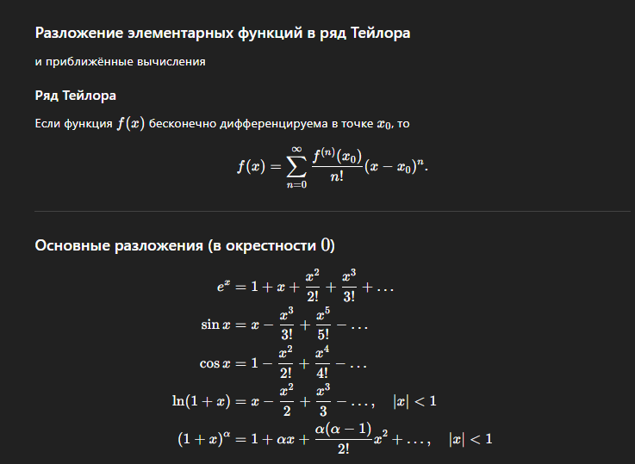

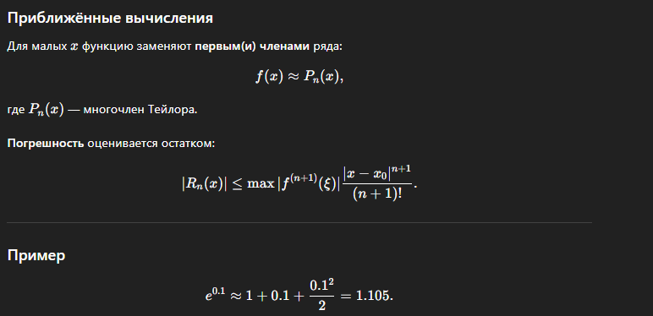
Вопрос 6
Тригонометрический ряд Фурье. Теорема о поточечной сходимости тригонометрического ряда Фурье. Разложение функции, заданной на произвольном отрезке [a,b]. Неравенство Бесселя.
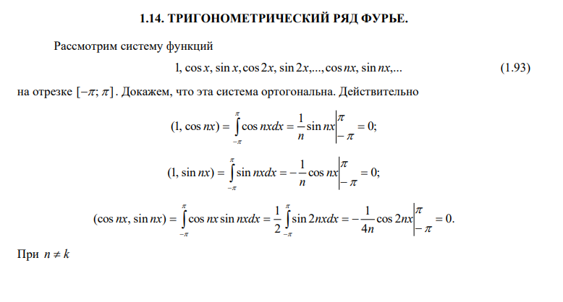
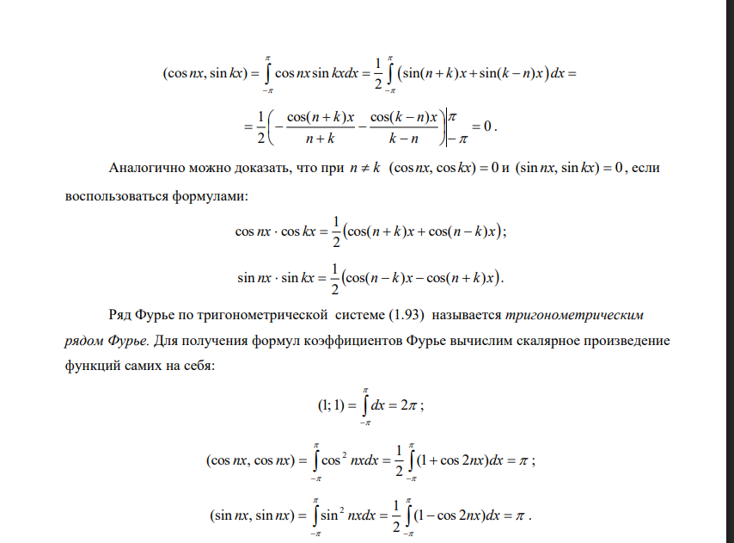
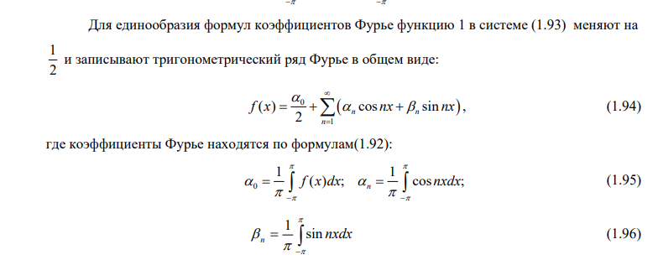
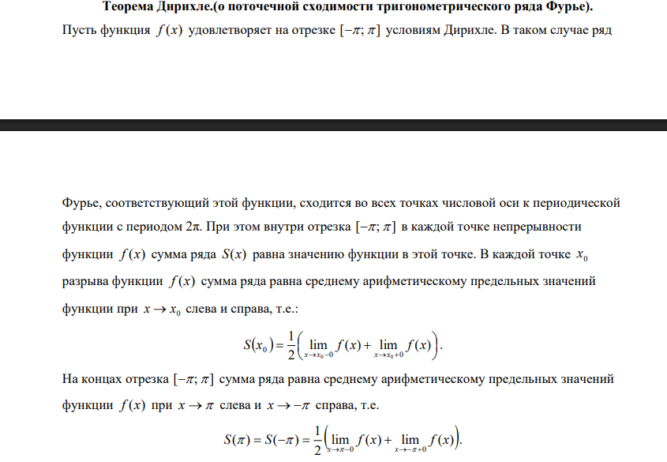
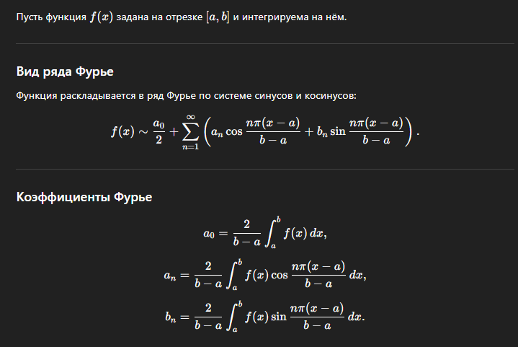
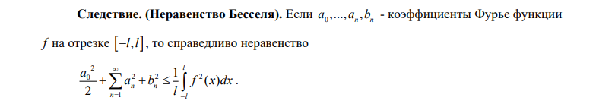

Вопрос 7
Комплексные числа. Операции с комплексными числами. Тригонометрическая форма записи. Геометрический смысл аргумента и модуля комплексного числа
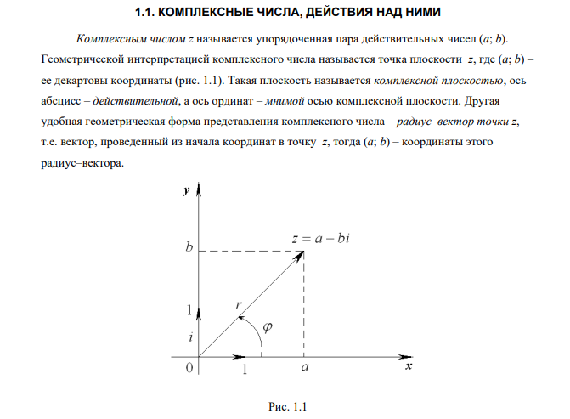
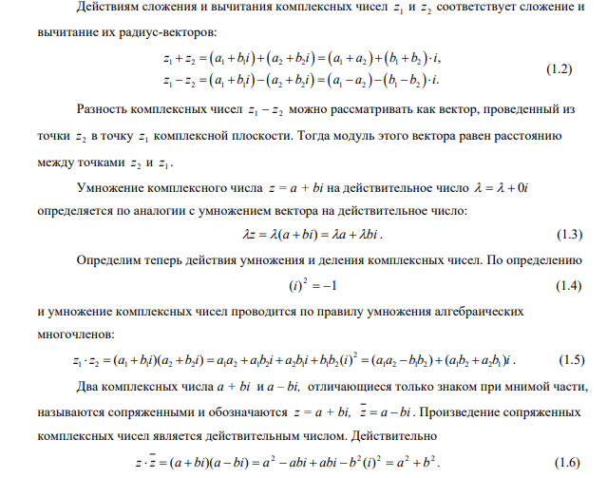
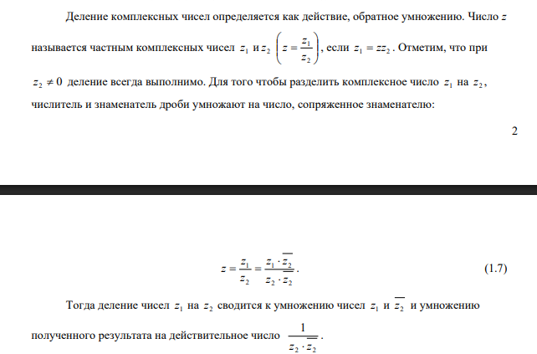
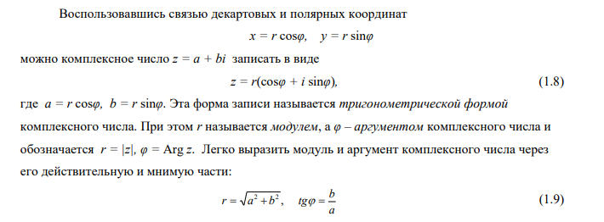
Вопрос 8
Понятие функции комплексного переменного. Предел и непрерывность функций комплексного переменного. Дифференцирование функций комплексного переменного. Условия Коши-Римана (с доказательством).
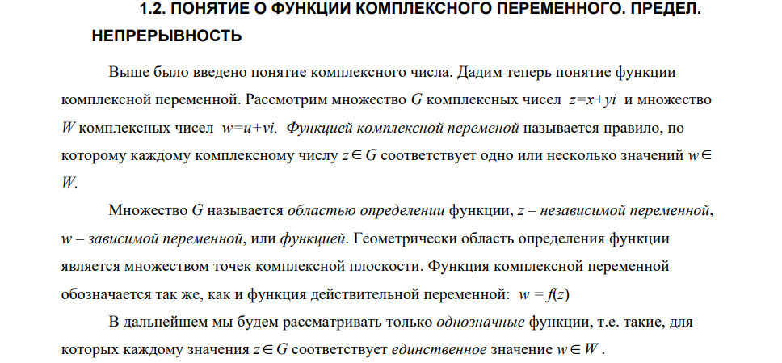
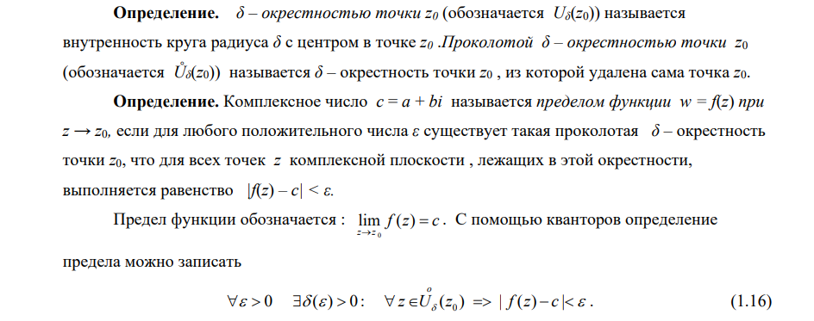
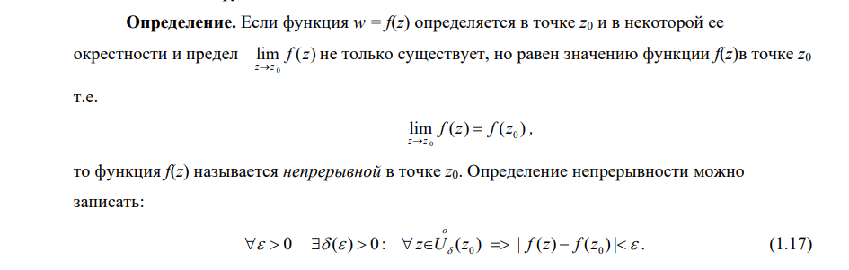
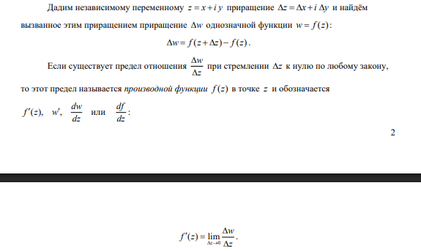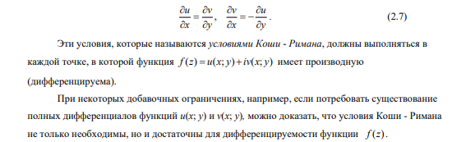
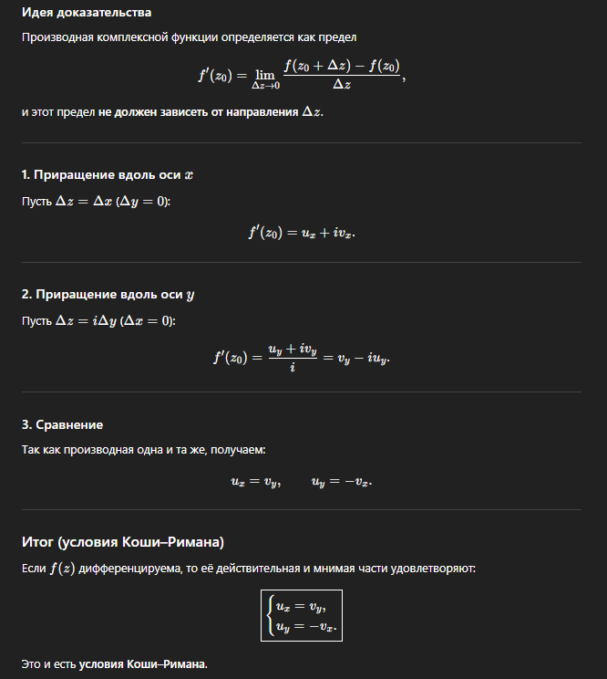
Вопрос 9
Ряды с комплексными членами. Элементарные функции комплексного переменного и их приложения. Определение 𝑒^{𝑧} , sin 𝑧 , cos 𝑧, формула Эйлера с доказательством частного случая.
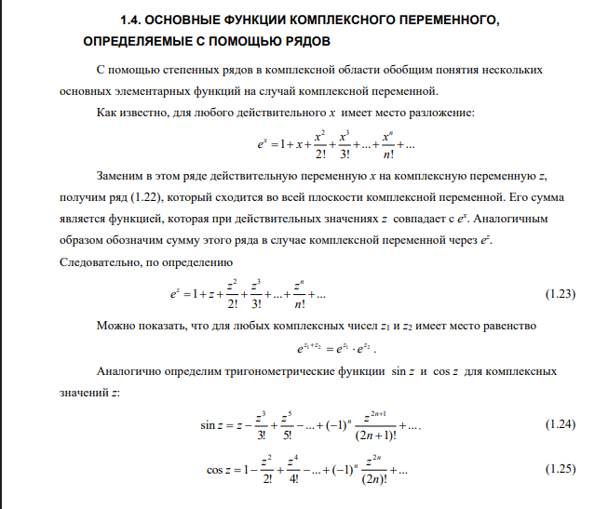
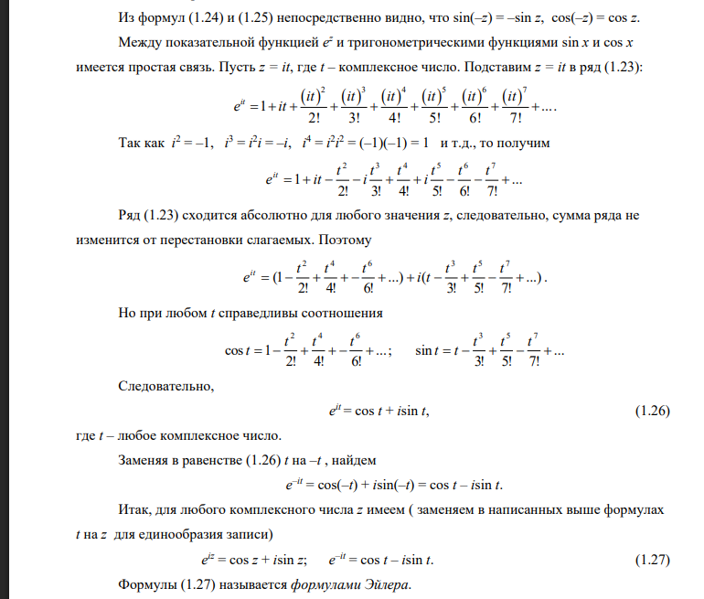
Вопрос 10
Интеграл от функций комплексного переменного и его свойства
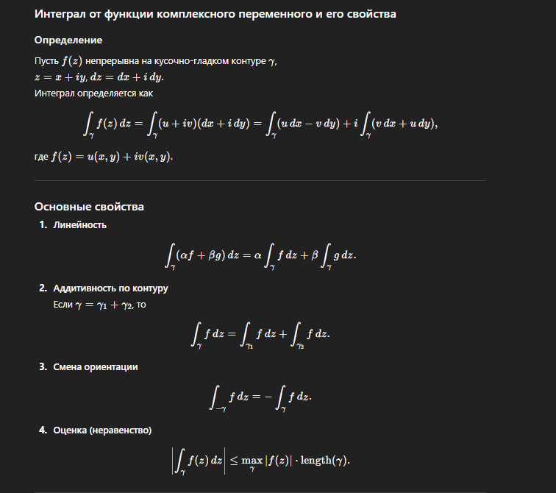
Вопрос 11
Интегральная теорема Коши. Интегральная формула Коши. Ряд Тейлора функции комплексного переменного. Ряд Лорана.
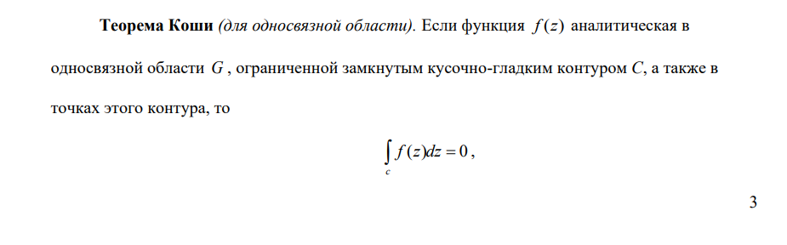
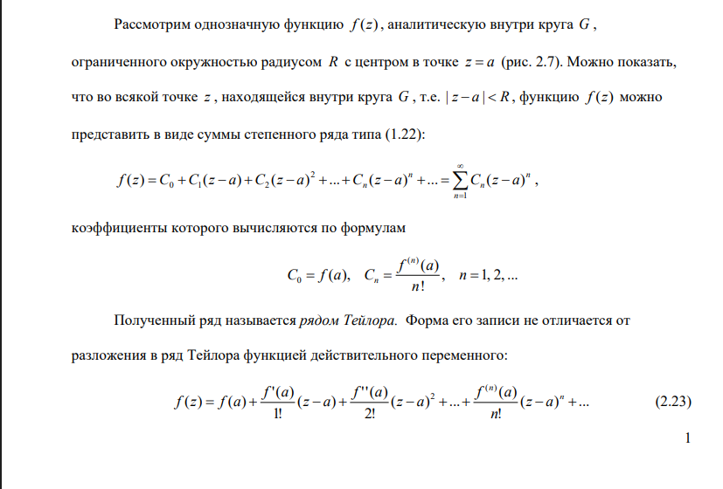
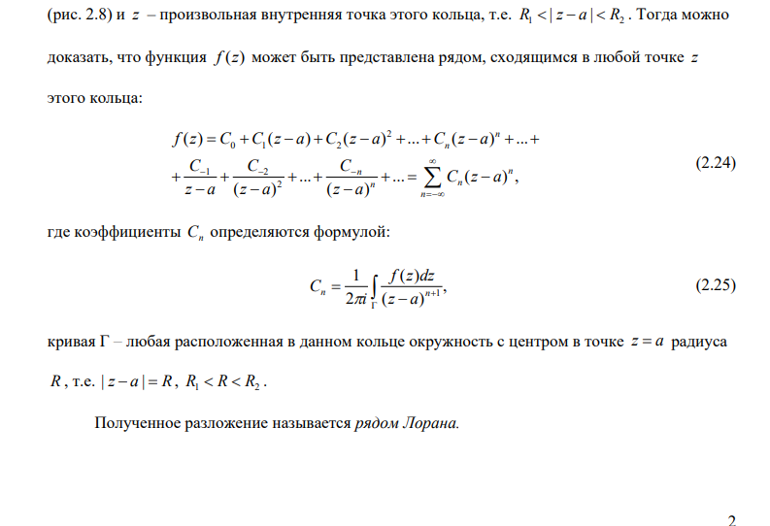
Вопрос 12
Вычет в особой точке. Вычисление интегралов по замкнутому контуру с помощью вычетов. Вычет в бесконечности и его использование
